**INTERPRETASI SEBARAN BATUBARA DAN ANALISIS KORELASI ANTARA *LOG* DENSITAS DENGAN KUALITAS BATUBARA**

**DI DAERAH GUNUNG MAS**

**Abdul Rahim1, Ibrahim1, dan Nurlina1**

**Abstrak.** Batubara merupakan bahan bakar fosil dan sumber energi yang penting dan strategis. Penambangan batubara di Kabupaten Gunung Mas Propinsi Kalimantan Tengah sudah banyak dilakukan karena secara geo*log*i memiliki potensi batubara yang relatif cukup besar. Penelitian ini menggunakan metode *well logging* dan statistik bivariat untuk menentukan sebaran lapisan batubara dan analisis korelasi *log* densitas dengan kualitas batubara. Hasil pengolahan data menunjukkan lapisan batubara di daerah penelitian memiliki nilai *log* sinar gamma berkisar antara 0,00 – 30,00 cps, nilai *loglong density* (LD) berkisar antara 1070 – 7351 cps, nilai *logshort density* (SD) berkisar antara 7464 – 27187 cps pada kedalaman lapisan antara 1,14 – 51,44 m, dengan ketebalan rata-rata 1,44 m dan volume lapisan sekitar 842.523,84 m3 yang tersebar mengarah *dip* atau N45º/E45º*.* Koefisien korelasi antara *log* densitas (SD) batubara dengan nilai kalori batubara sebesar 0,663 atau korelasi kuat dengan hubungan berbanding lurus, *log* densitas (SD) batubara dengan kadar kelembaban memiliki korelasi cukup kuat dengan koefisien korelasi sebesar 0,280 dengan hubungan berbanding lurus, *log* densitas (SD) batubara dengan kadar abu memiliki korelasi cukup kuat dengan koefisien korelasi sebesar 0,455 namun hubungannya berbanding terbalik.

**Kata kunci:** Batubara, *well logging,* korelasi*.*

**PENDAHULUAN**

Batubara merupakan salah satu bahan galian tambang sebagai sumber energi yang penting dan strategis. Faisal dkk, (2012) telah mengindentifikasi sebaran batubara di daerah Ampah Barito Timur dengan metode *well logging*dan hasil interpretasi nilai *gamma ray* sekitar 0-30 cps dan nilai resistivitasnya yaitu 70–100 Ohm.m.Akbari & Sutrisno, (2014), menggabungkan metode *well logging* dan pendekatan statistik dalam menginterpretasikan data *well logging* dan menganalisa hubungan *density log* dengan kualitas batubara di daerah Penelitian Tambang Air Laya Timur (TAL Murman), PT. Bukit Asam, Tanjung Enim, Sumatera Selatan. Pada penelitiannya, data hasil pengukuran *well logging* dan data hasil uji kualitas batubara diolah dengan metode pendekatan geostatistik bivarian atau statistik dua variabel (*density log* dan kualitas batubara). Hasil interpretasi penelitian tersebut menunjukan hubungan *log* densitas berbanding lurus dengan nilai kalori namun berbanding terbalik dengan kadar kelembaban dan kadar abu batubara.

Penelitian ini menggunakan data *loggamma ray* sebagai data utama,dan data pendukung berupa data degeo*log*i dan data boruntuk dapat menginterpretasikan ketebalan, dan kedalaman serta sebaran batubara. *Log* densitas kemudian dikorelasikan dengan data hasil uji laboratorium kualitas batubara. Lokasi pengambilan data di daerah Kabupaten Gunung Mas, Propinsi Kalimantan Tengah, dimana secara geo*log*i berformasi memiliki potensi batubara seperti dohor dan warukin. Data penelitian berasal dari PT. Prima Bara Indonesia Banjarbaru, Kalimantan Selatan. Hasil penelitian ini diharapkan memberikan informasi pengembangan metode *well logging* dan statistik bivariat dalam menentukan korelasi densitas batubara dengan kualitas batubara berupa nilai kalori, kadar kelembaban, dan kadar abu sehingga dapat menjadi acuan awal untuk memprakirakan kualitas batubara berdasarkan nilai densitas batubara tanpa harus melakukan pengujian laboratorium terlebih dahulu maupun ketika terjadi *lose core* pada proses kegiatan eksplorasi.

Secara Geografis Kabupaten Gunung Mas untuk wilayah Provinsi Kalimantan Tengah terletak pada koordinat 0º-2º LS dan 113º-114º BT. Wilayah ini berbatasan dengan Kabupaten Murung Raya dan Provinsi Kalimantan Barat (sebelah utara), Kabupaten Kapuas dan Kabupaten Murung Raya (sebelah timur), kota Palangka Raya dan Kabupaten Pulang Pisau (sebelah selatan), dan Kabupaten Katingan dan Provinsi Kalimantan Barat (sebelah barat).Topografi Kabupaten Gunung Mas terbagi menjadi dua bagian. Bagian perbukitan berada di wilayah utara dengan ketinggian antara 100–500 m dari atas permukaan laut dengan tingkat kemiringan 8º-15º, dan pada bagian selatan terdiri atas dataran rendah dan rawa.

(<http://ppsp.nawasis.info/>).

**Batubara**

Batubara merupakan sisa tumbuhan yang telah menjadi fosil yang mengandung beberapa unsur yang terdiri dari karbon, hidrogen, oksigen, nitrogen, dan sulfur dengan karakteristiknya berwarna gelap, padat, dan dapat dibakar (Sukandarrumidi, 2009). Batubara berasal dari gambut maupun rawa yang menyerap energi selama proses fotosintesis. Setelah mati maka tumbuhan tersebut terurai dan mengalami beberapa tahap perubahan. Berawal dari bakteri yang melapukan tumbuhan hingga membentuk gambut, benda coklat gelap yang halus dan berserat. Di saat sedimen dan tumbuhan mati di atasnya maka secara perlahan gambut berubah menjadi batubara lignit, lalu menjadi batubara bituminus, dan apabila mendapatkan suhu dan tekanan yang cukup tinggi maka akan berubah menjadi batubara antrasit. (Hynes, 2007).Muchjidin (2005), menuliskan, bahwa kualitas batubara menjadi bagian penting dalam aspek pemanfaatan batubara. Secara umum kualitas batubara yang penentuannya melalui analisa sifat fisika dan kimia diantaranya berupa *calorific value, total moisture, ash content* dalam satuan ADB (*Air Dried Basis*).

Kabupaten Gunung Mas memiliki 7.038.565 MT dengan nilai kalori 5.800-6.800Kcal/kg (Adb) sumberdaya terukur, 99.421.538 MT dengan nilai kalori 5.300-6.383Kcal/kg (Adb) sumberdaya tertunjuk, 1.341.600 MT dengan nilai kalori 5.500-6.800Kcal/kg (Adb) dan sumberdaya hipotetik 145.965.524 MT dengan nilai kalori 5.300-6.800Kcal/kg (Adb) atau secara aspek geo*log*i mempunyai keéyakinan yang rendah (untuk sumberdaya tereka) dan sangat lemah (untuk sumberdaya hipotetik) dalam membuktikan kemenerusan lapisan batubara dan atau kualitasnya, namun estimasi kategori dapat berubah dengan eksplorasi lanjut.

([http://www.gunungmaskab.go.id/](http://www.gunungmaskab.go.id/profile/daerah/pertambangan.html)).

***Well Logging***

Pengukuran *well logging* seperti yang diilustrasikan oleh Gambar 1, terdapat pipa perekaman yang dimasukkan ke dalam lubang bor menggunakan tali kawat dan mobil penurun dan penarik tali kawatnya.

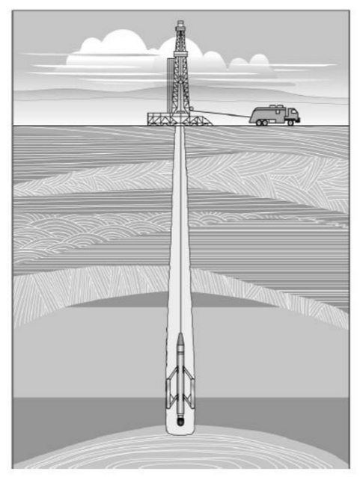

Gambar 1. Gambaran perekaman *well logging* (Ellis & Singer, 1987).

Serra (1984) *log* sinar gamma (GR) merupakan salah satu dari beberapa jenis pengukuran *log* lainnya pada *well logging* yaitu *logspontaneous potential* (SP), *log* caliper, *log* resistivitas, *log* densitas, *log* neutron, dan *log* akustik. Sinar gamma pada *well logging*akan terhenti ketika membentur elektron-kerapatan batuan yang lebih kecil mengakibatkan sinar gamma dapat mencapai detektor (Verhoef, 1992).

***Log* Sinar Gamma**

*Log* sinar gamma merupakan pancaran kontinyu dari radioaktifitas alami seperti uranium (U), thorium (Th), dan potassium (K) pada batuan dalam bentuk pulsa-pulsa energi radiasi tinggi (Arindya & Hermanto, 2012). *Log* sinar gamma (GR) adalah rekamanradioaktivitasalami dari suatuformasi (Schlumberger, 1997). Prinsip dalam *log* sinar gamma adalah perekaman nilai-nilai radioaktif dalam bumi yang secara kontinu memancarkan sinar gamma dalam bentuk-bentuk energi radiasi tinggi (Haryono, 2010).

Menurut Schlumberger (Asquith & Gibson, 1983) persamaan yang digunakan dalam perhitungan volume *shale* batubara pada *log* GR:

*Vshale* (1)

dengan*V*shale, volume *shale* (%); ${GR}_{read}$ ­,hasil pembacaan *log* GR (cps); ${GR}_{max}$, hasil pembacaan *log* GR maksimal (lapisan *shale*) (cps) dan ${GR}_{min}$, hasil pembacaan *log* GR minimal (lapisan *nonshale*) (cps).

***Log* Densitas**

*Log* densitas digunakan untuk membantu para ahli geologi dalam pengidentifikasian mineral evaporit, pendeteksian zona pembawa gas, penentuan kepadatan hidrokarbon, dan pemantauan reservoir serpihan pasir dan formasi batuan (Asquith & Gibson, 1983). Persamaan (2) untuk menghitung porositas.

*Фden* (2)

Keterangan:

*Фden* = nilai densitasdari porositas

$ρ_{ma}$ =matriks atau konstanta densitas

$ρ_{b}$*=* jumlah densitas dalam formasi

$ρ_{f}$ = densitas fluida (1,1 untuk lumpurasin; 1,0 untuk lumpursegar)

**Statistik Bivariat**

Analisis statistik bivariat merupakan analisis hubungan dua variabel atau data yang berbeda namun berasal dari sumber yang sama (Simbolon, 2013). Memprakirakan hubungan antara dua variabel diperlukan asumsi terlebih dahulu mengenai bentuk hubungan yang dinyatakan dalam bentuk fungsi tertentu seperti fungsi linier yang mudah diinterpretasi dan dapat digunakan sebagai *approximation* atas hubungan non linear (Supranto, 2001).

Menurut Supranto (2001) proses interpretasi analisa statistik memerlukan koefisien korelasi. Koefisien korelasi menunjukkan hubungan yang kuat/positif jika variabel Adan B bernilai semakin tinggi atau sebaliknya, sedangkan jika menunjukkan nilai yang berbeda maka variabel A dan B memiliki nilai korelasi yang lemah atau negatif. Secara umum koefisien korelasi dituliskan dalam persamaan (3).

$r=\frac{n\left(\sum{X_{i}Y_{i}}\right)-\left(\sum{X_{i}}\right)\left(\sum{Y_{i}}\right)}{\left[n\left(\sum{{X_{i}}^{2}}\right)\right.-\left.{\left(\sum{X_{i}}\right)}^{2}\right]x\left[n\left(\sum{{Y_{i}}^{2}}\right)\right.-\left.{\left(\sum{Y_{i}}\right)}^{2}\right]}$ (3)

Keterangan:

r = Koefisien korelasi Pearson

n = Jumlah data

X = Nilai data variabel pertama

Y = Nilai data variabel kedua

Sarwono (Akbari & Sutrisno, 2014) membuat kriteria yang membantu dalam menganalisis korelasi linier antara dua variabel yaitu 0 tidak ada korelasi, 0 – 0,25 korelasi sangat lemah, 0,25 – 0,5 korelasi cukup kuat, 0,5 – 0,75 korelasi kuat, 0,75 – 0,99 korelasi sangat kuat, dan 1 korelasi sempurna (Sumber diolah dari Akbari & Sutrisno, 2014).

**METODOLOGI PENELITIAN**

Penelitian ini berorientasi pada pengolahan data *well logging* yang dikorelasikan dengan data bor dan data geologi serta pengujian korelasi antara *log* densitas dengan data uji analisa laboratorium kualitas batubara (kadar abu, kadar kelembaban, dan nilai kalori) menggunakan perangkat lunak. Sedangkan pengolahan data *well logging* untuk menampilkan nilai *gamma ray log*dan *density log*menggunakan perangkat lunak.

**Analisis dan Interpretasi Data**

Proses interpretasi data dengan mengkorelasikan data *well logging* dari tiap sumur dengan data pendukung yaitu data bor dan data geo*log*i. Analisa pengkorelasian tiap sumur hubungan antara nilai *density log*dengan data uji laboratorium kualitas batubara berupa nilai kalori, kadar kelembaban, dan kadar abu menggunakan metode pendekatan statistik bivariat.Tahapan umum penelitian ditunjukkan pada Gambar 2.

**HASIL DAN PEMBAHASAN**

Penentuan litologi berdasarkan Data *Well Logging*, Data *Log* Bor, dan Data Geo*log*i. Data yang diolah sebanyak empat belas titik lubang bor, terbagi atas tiga lintasan berdasarkan data singkapan atau arah *strike* batubara. Untuk memudahkan dalam menganalisa data *well logging* dari tiap lubang bor dilakukan pengolahan data berupa pengaturan tampilan atau *smoothing* menggunakan perangkat lunak *Wellcad* 4,3. Pengaturan tampilan dilakukan dengan membagi skala nilai dari *log* sinar gamma (cps), *log* caliper (inch), *log* long density (cps), *log* short density (cps), dan skala kedalaman (depth) lubang bor. Perubahan warna garis grafik dari tiap *log* juga dapat diatur sesuai keinginan sehingga memperjelas perbedaan antar *log*.

Data

Data Bor dan Data Geologi

*Data Well Logging*

Data Uji Analisa Laboratorium Kualitas Batubara

Pengolahan Data Menggunakan Perangkat Lunak

Analisis Data

Nilai *Gamma Ray Log*

*NilaiDensity Log*

Interpretasi

Pengkorelasian Menggunakan Pendekatan Statistik *Bivariat*

**Kesimpulan**

Nilai Kalori

Kadar Kelembaban

Kadar Abu

Analisis Data

Penentuan tiap sumur sampel nilai log densitas yang akan dikorelasikan

Interpretasi

Penentuan Secara Umum Kekuatan Korelasi Antara Log Densitas dengan Nilai Kalori, Kadar Kelembaban, dan Kadar Abu Batubara

Penentuan Tiap Sumur Kedalaman dan Ketebalan Lapisan Batubara

Penentuan secara umum kedalaman dan ketebalan lapisan, volume, dan sebaran Batubara

Gambar 2. Diagram alir penelitian.

Setelah didapatkan tampilan yang diinginkan selanjutnya dilakukan analisis data pembacaan nilai *log* sinar gamma dan *log* densitas pada kedalaman yang sudah ditentukan. Analisis penentuan kedalaman batubara dilakukan dengan mengamati terlebih dahulu pola tik atau grafik dari *log* sinar gamma dan *log* densitas untuk mencari acuan yang dianggap paling baik dan menghindari terjadinya *overlap* dalam pembacaan nilai *log*. Gambar 3, contoh hasil pengolahan data *well logging* pada lubang bor MT 62 dengan *software Wellcad* 4,3.

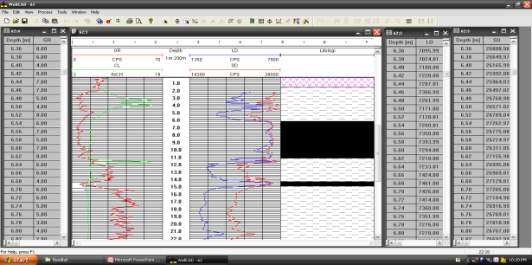

Gambar 3. Proses *smooting* dan analisis nilai *loggamma ray, log density*, *short density* pada lubang bor MT 62.

Secara umum litologi pada 3 lintasan terdiri atas lapisan penutup (*soil*) lapisan batulempung (*clay*), batupasir (*sand*), dan batubara (*coal*). Akan tetapi batulempung dan batupasir lebih dominan dalam susunan litologi pada empat belas lubang bor.

Lapisan batubara berada pada sisipan lapisan batupasir dan sisipan lapisan batulempung. Kondisi daerah penelitian ditemukan sedikit kesulitan dalam penentuan antara lapisan batupasir dan batulempung.

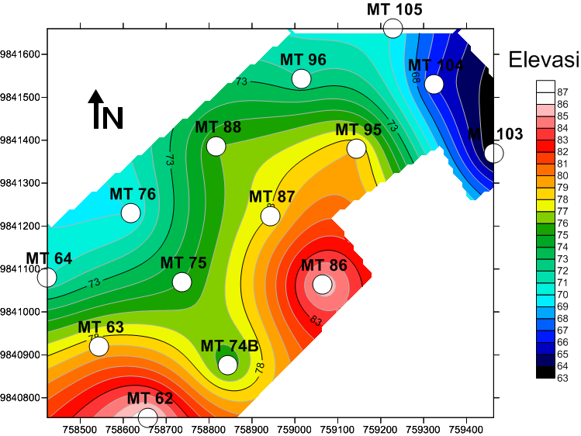

Gambar 4. Peta kontur 2D

**Penentuan Kedalaman, Ketebalan Lapisan serta Sebaran Batubara**

Secara keseluruhan dari empat belas titik lubang bor lapisan batubara berada pada kedalaman antara 1,14–41,42 m dan ketebalan berkisar antara 0,20–5,80 m dengan nilai *log* sinar gamma yang berkisar antara 0,00–30,00 cps, nilai *log* LD 1070–7351 cps, dan nilai *log* SD 7464–27187 cps.

Hasil analisis semua *cross-section* menunjukkan sebaran lapisan batubara mengarah *dip* atau N45º/E45º.

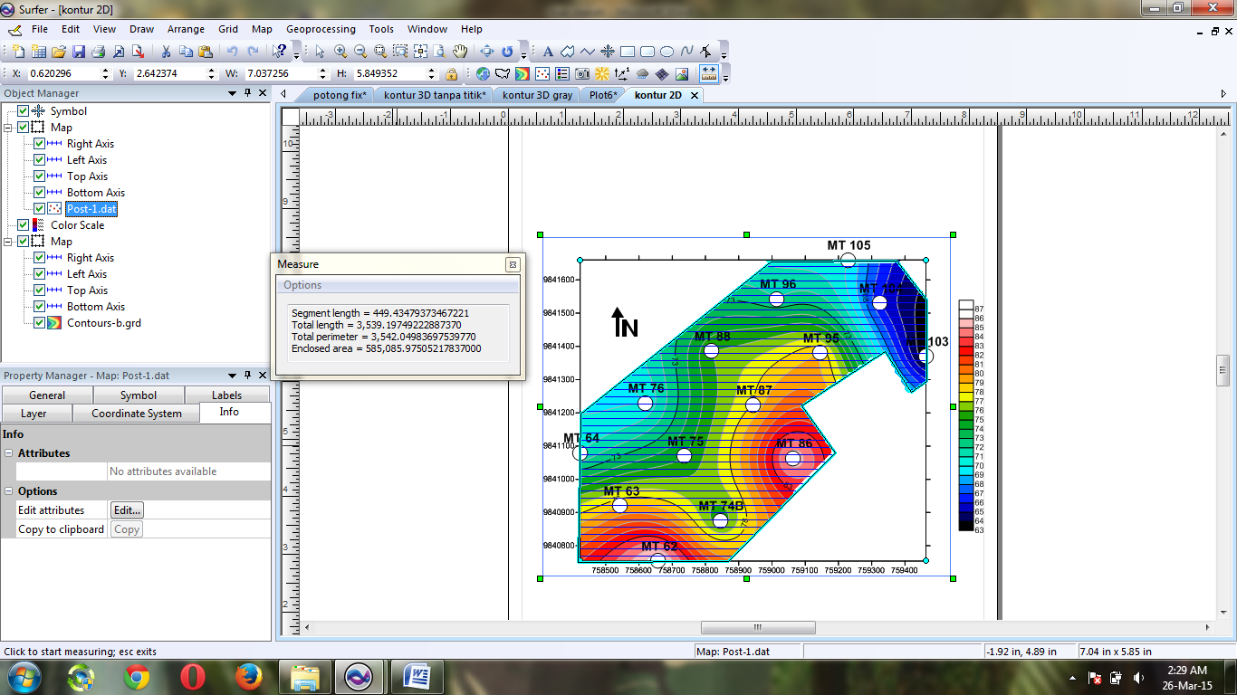

Gambar 4. Proses *digitized* menggunakan *software surfer 12* untuk menentuan luas daerah penelitian*.*

Luasan daerah penelitian sekitar 585.086 m2yang diperoleh dengan penarikan poligon yang menghubungkan titik lubang bor yang terluar daerah penelitian dengan *software surfer 12*. Ketebalan rata-rata lapisan batubara 1,44 m, sehingga volume lapisan batubara yang diketahui sebesar 842.523,84 m3.

**Penentuan Korelasi Nilai Log Densitas dengan Kualitas Batubara**

Sampel tiap lubang bor hanya satu sampel dimana penentuannya berdasarkan data posisi atau kedalaman pada data kualitas batubara. Perhitungan dalam penentuan nilai koefisien korelasi (R2) maupun koefisien regresi didapatkan dengan menggunakan dua cara yaitu perhitungan (manual) menggunakan persamaan dan *scatter diagram* atau diagram sebar pada program *Microsoft Excel.* Dengan menggunakan kedua cara ini menunjukan hasil yang sama nilai antara perhitungan (manual) maupun dengan *scatter diagram.* Hal ini dilakukan untuk menunjukan kesesuaian atau memperkuat hasil yang didapatkan dari perhitungan maupun *scatter diagram.*

Pada pengkorelasian antara nilai log SD (sebagai variabel X atau bebas) dengan nilai kalori batubara (sebagai variabel Y atau terikat) didapatkan nilai koefisien korelasi (R2) sebesar 0,6061 atau 60,61%. Hasil ini menunjukan adanya hubungan yang berbanding lurus atau korelasi kuat antara nilai log densitas dengan nilai kalori batubara. Nilai konstanta a yang ditunjukan sebesar 4775,29 artinya disaat log densitas bernilai nol, maka kalori batubara nilainya positif yaitu sebesar 4775,29.

Adapun koefisien regresi (b) variabel X yang dihasilkan menunjukan nilai positif sebesar 0,0223, artinya setiap kenaikan satu unit dari nilai log densitas batubara, maka nilai kalori batubara akan mengalami kenaikan sebesar 0,0223 unit. Koefisien regresi (b) yang bernilai positif ini dapat diartikan bahwa terjadi hubungan positif antara *log* densitas batubara dengan nilai kalori batubara. Dengan kata lain nilai densitas batubara berbanding lurus dengan nilai kalori batubara dengan kekuatan hubungan atau korelasi yang kuat.

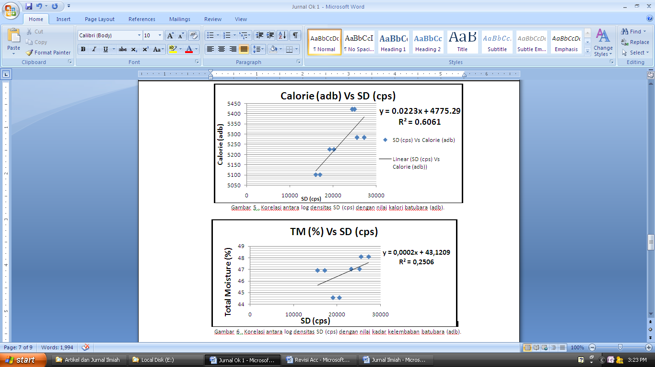

Gambar 5. Korelasi antara log densitas SD dengan nilai kalori batubara

Gambar 5 hubungan korelasi antara nilai *log* SD dengan nilai *total moisture* atau kadar kelembaban batubara didapatkan nilai koefisien korelasi (R2) sebesar 0,2506 atau 25,06%. Gambar 6 menunjukkan hubungan terbalik antara densitas dengan kadar kelembaban.

**

Gambar 6. Korelasi antara log densitas SD (cps) dengan nilai kadar kelembaban batubara (%).

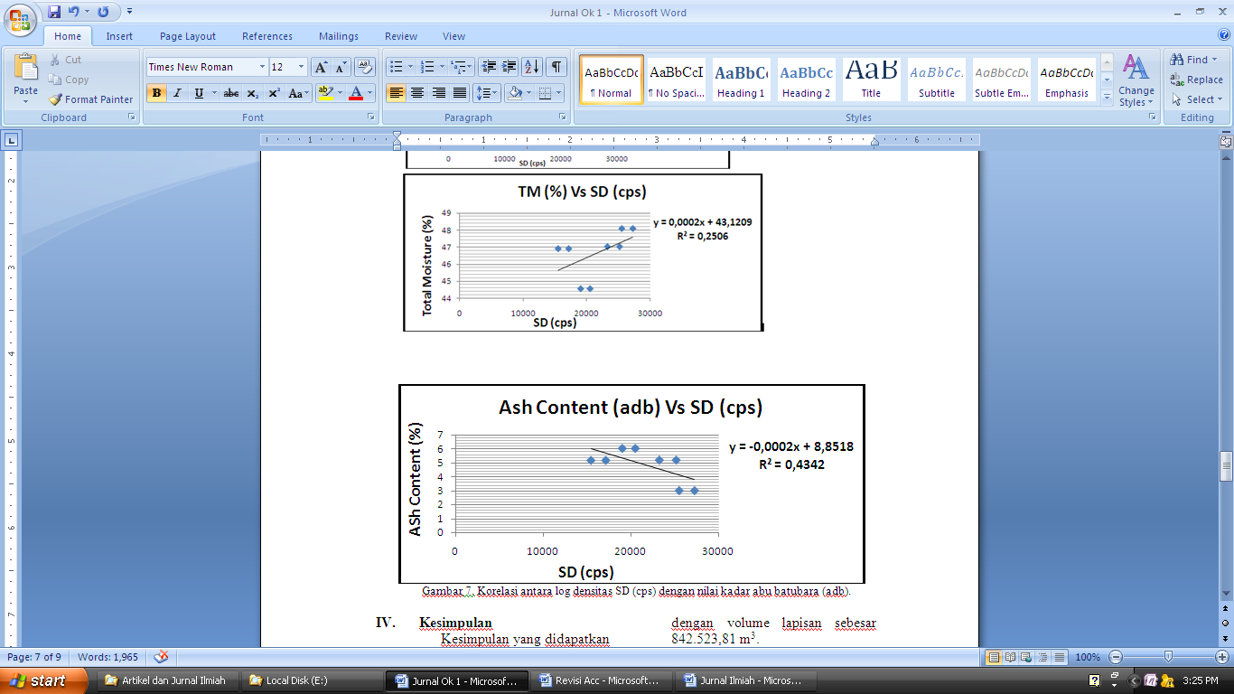

Gambar 7. Korelasi antara log densitas SD (cps) dengan nilai kadarabu batubara (%).

Korelasian antara nilai *log* SD dengan nilai *total moisture* atau kadar kelembaban batubara didapatkan nilai koefisien korelasi (R2) sebesar 0,4342 atau 43,42%. Hasil ini menunjukan adanya korelasi yang cukup kuat antara nilai log densitas dengan nilai kadar abu batubara. Dengan kata lain nilai densitas batubara berbanding terbalik dengan nilai kadar abu batubara dengan kekuatan hubungan atau korelasi yang cukup kuat.

**KESIMPULAN**

Kesimpulan dari penelitian ini

1. Lapisan batubara di daerah Kabupaten Gunung Mas memiliki ketebalan rata-rata 1,44 m pada kedalaman antara 1,14 – 41,42 m.
2. Lapisan batubara tersebar mengarah *dip* atau N45º/E45º dengan volume lapisan sebesar 842.523,81 m3.
3. Korelasi antara log densitas batubara dengan nilai kalori batubara memiliki korelasi yang kuat dan hubungan berbanding lurus.
4. Kadar kelembaban batubara sebesar 0,2506 yang berarti memiliki korelasi yang cukup kuat dan hubungannya berbanding lurus. Sedangkan korelasi dengan nilai kadar abu batubara sebesar 0,4342 yang berarti memiliki korelasi yang cukup kuat namun hubungannya juga berbanding terbalik.

**DAFTAR PUSTAKA**

Akbari, D & Sutrisno. 2014. Interpretasi Data *Geophysical Well Logging* dan Analisis Hubungan *Density Log* dengan Kualitas Batubara. *Jurnal*

Arindya, R. & R. Hermanto. 2012. *Penentuan Jenis Lapisan Batuan Pada Reservoir Menggunakan Analisa Log Radioaktif.* Prosiding Seminar Nasional Pengembangan Energi Nuklir V. Pusat Pengembangan Energi Nuklir Badan Tenaga Nuklir Nasional.

Asquith, G. & C. Gibson. 1983. *Basic Well Log Analysis for Geologists.* Published by The American Association of Petroleum Geologist, Tulsa, Oklahoma, USA.

Ellis, D.V & J.M. Singer. 1987. *Well Logging for Earth Scientists*. Second Edition. Published by Springer, Dordrecht, The Netherlands.

Faisal, A., S.S. Siregar, & S.C. Wahyono. 2012. Identifikasi Sebaran Batubara dari Data Well Logging Di Daerah X Ampah Barito Timur. *Jurnal Fisika Flux*. 8 (1): 7-21

Haryono, A. 2010. Interpretasi Pola Sebaran Lapisan Batubara Berdasarkan Data Log Gamma Ray*.Fisika Mulawarman*. 6 (2): 1-6

Hynes, M. 2007. *Batuan dan Fosil*. Seri Pengetahuan. Penerbit Erlangga, Jakarta.

Muchjidin, 2005. *Pengendalian Mutu Dalam Industri Batubara*. Penerbit ITB, Bandung.

Program Percepatan Sanitasi Permukiman (PPSP) Kabupaten Gunung Mas Tahun 2014. 2014. Geologi.

<http://ppsp.nawasis.info/dokumen/perencanaan/sanitasi/pokja/bp/kab.gunungmas/BUKU_PUTIH_SANITASI_BAB_II_FINAL.docx>

diakses pada tanggal 18 Oktober 2014

Profil Pertambangan Kabupaten GunungMas. 2014. Pertambangan.

<http://www.gunungmaskab.go.id/profile/daerah/pertambangan.html>

diakses pada tanggal 18 Oktober 2014

Schlumberger. 1997. *Cased Hole Log Interpretation Principle/Applications.* Fourth Printing. Published by Schlumberger Wireline and Testing, Houston, Texas.

Serra, O. 1984. *Fundamentals of well-log Interpretation, 1 the acquisition of Logging Data*. Published by Elsevier Science, Amsterdam, The Netherlands.

Sukandarrumidi. 2009. *Batubara dan Pemanfaatannya.* Penerbit Universitas Gadjah Mada, Yogyakarta.

Supranto, J. 2001. *Statistik.* Edisi Keenam. Jilid ke-2. Penerbit Erlangga, Jakarta.

Verhoef., P.N.W. 1994. *Geologi Untuk Teknik Sipil.* Terjemahan E. Diraatmadja. Penerbit Erlangga, Jakarta

**LAMPIRAN 1**

**Kedalaman Batubara dan Nilai Log GR, Log LD, dan Log SD**

|  |  |  |  |  |  |  |  |
| --- | --- | --- | --- | --- | --- | --- | --- |
| **Borehole** | **Kedalaman** | **GR** | | **LD** | | **SD** | |
| **Range Tiap Seam** | **Range Umum** | **Range Tiap Seam** | **Range Umum** | **Range Tiap Seam** | **Range Umum** |
| **(m)** | **(CPS)** | **(CPS)** | **(CPS)** | **(CPS)** | **(CPS)** | **(CPS)** |
| **MT. 64** | 02.10 - 02.90 | 2.00 - 19.00 | 2.00 - 28.00 | 4638 - 6897 | 3223 - 6897 | 24437 -25028 | 21786 - 25035 |
| 06.32 - 06.82 | 12.00 - 23.00 | 4460 - 5918 | 21828 - 24524 |
| 18.14 - 18.78 | 8.00 - 23.00 | 4948 - 6889 | 21786 - 25035 |
| 33.82 - 34.60 | 8.00 - 28.00 | 3223 - 6576 | 22456 - 24714 |
| **MT. 63** | 3.90 - 9.70 | 2.00 - 14.00 | 2.00 - 26.00 | 4316 - 5320 | 2571 - 5646 | 15989 - 17016 | 14444 - 17526 |
| 13.26 - 13.90 | 6.00 - 24.00 | 3196 - 4858 | 15256 - 17140 |
| 24.00 - 24.80 | 4.00 -26.00 | 2960 - 5084 | 15178 - 17098 |
| 34.70 - 35.06 | 4.00 - 18.00 | 2571 - 4428 | 14444 - 17526 |
| **MT. 62** | 6.40 - 11.12 | 4.00 - 15.00 | 2.00 - 16.00 | 6761 - 7351 | 4317 - 7351 | 25557 - 27187 | 24709 - 27187 |
| 14.24 - 14.90 | 6.00 - 16.00 | 4317 - 7252 | 25379 - 27108 |
| 25.26 - 26.04 | 2.00 - 16.00 | 6712 - 7129 | 24709 - 27007 |
| 40.90 - 41.42 | 4.00 - 14.00 | 5247 - 7241 | 24809 - 27020 |
| **MT. 76** | 11.46 - 12.12 | 2.00 - 18.00 | 2.00 - 30.00 | 2618 - 4888 | 2618 - 4888 | 14560 - 17028 | 14294 - 17028 |
| 24.60 - 24.96 | 14.00 - 30.00 | 2977 - 4625 | 14294 - 16520 |
| **MT. 75** | 13.24 - 14.10 | 14.00 - 30.00 | 14.00 - 30.00 | *-* | *-* | *-* | *-* |
| 29.96 - 30.58 | 16.00 - 30.00 | *-* |  | *-* |  |
| **MT. 74** | 6.20 - 10.50 | 3.00 - 24.00 | 3.00 - 28.00 | *-* | *-* | *-* | *-* |
| 25.20 - 25.40 | 9.00 - 18.00 | *-* |  | *-* |  |
|  |  |  |  |  |  |  |  |
| **Borehole** | **Kedalaman** | **GR** | | **LD** | | **SD** | |
| **Range Tiap Seam** | **Range Umum** | **Range Tiap Seam** | **Range Umum** | **Range Tiap Seam** | **Range Umum** |
| **(m)** | **(CPS)** | **(CPS)** | **(CPS)** | **(CPS)** | **(CPS)** | **(CPS)** |
| **MT. 88** | 6.40 - 11.60 | 2.00 - 28.00 | 2.00 - 30.00 | 5170 - 6114 | 2533 - 6114 | 19228 - 20200 | 17003 - 20200 |
|  | 25.20 - 26.20 | 4.00 - 30.00 |  | 2533 - 5302 |  | 17003 - 19554 |  |
| **MT. 87** | 3.80 - 9.52 | 8.00 - 30.00 | 8.00 - 30.00 | - | - | - | - |
| 22.64 - 23.20 | 21.00 - 30.00 | - |  | - |  |
| **MT. 86** | 8.50 - 13.60 | 3.00 - 21.00 | 3.00 - 21.00 | - | - | - | - |
| 26.30 - 26.60 | 5.00 - 21.00 | - |  | - |  |
| **MT. 96** | 1.14 - 2.40 | 4.00 - 18.00 | 4.00 - 20.00 | 1634 - 1870 | 1070 - 1960 | 8260 - 9158 | 7464 - 9161 |
| 20.02 - 20.50 | 6.00 - 20.00 | 1070 - 1827 | 8418 - 9027 |
| 34.72 - 35.36 | 6.00 - 10.00 | 1482 - 1960 | 8128 - 9161 |
| **MT. 95** | 1.65 - 4.15 | 4.00 - 14.00 | 4.00 - 14.00 | 1534 - 1896 | 1421 - 1896 | 8129 - 8890 | 8129 - 8890 |
| 27.44 - 28.20 | 5.00 - 13.00 | 1511 - 1752 | 8142 - 8783 |
| 39.16 - 39.56 | 7.00 - 14.00 | 1421 - 1833 | 8207 - 8610 |
| **MT. 105** | 12.34 - 13.22 | 2.00 - 20.00 | 2.00 - 26.00 | 3717 - 5499 | 2736 - 5572 | 16064 - 18516 | 15482 - 19174 |
| 26.18 - 26.88 | 16.00 - 20.00 | 3278 - 5572 | 17095 - 18890 |
| **MT. 104** | 10.90 - 11.60 | 2.00 - 18.00 | 2.00 - 18.00 | 3877 - 5272 | 3608 - 5352 | 16788 - 18550 | 15343 - 17838 |
| 27.00 - 27.40 | 8.00 - 14.00 | 3937 - 4329 | 15434 - 17838 |
| **MT. 103** | 15.68 - 16.30 | 15.68 - 16.30 | 0.00 -24.00 | 3563 - 5739 | 3563 - 5862 | 18309 - 19778 | 18138 - 19778 |
| 32.16 - 32.60 | 32.16 - 32.60 | 3724 - 5862 | 18138 - 19546 |